ｽﾍﾟｸﾄﾙ処理 :

省略されたﾋﾟｰｸはありません

処理ｵﾌﾟｼｮﾝ : 酸素 ｽﾄｲｷｵﾒﾄﾘ

繰り返し回数 = 1

ｽﾀﾝﾀﾞｰﾄﾞ :

Na Albite 1999/06/01

Mg MgO 1999/06/01

Al Al2O3 1999/06/01

Si SiO2 1999/06/01

S FeS2 1999/06/01

K MAD-10 Feldspar 1999/06/01

Ca Wollastonite 1999/06/01

Cr Cr 1999/06/01

Mn Mn 1999/06/01

Fe Fe 1999/06/01

Ni Ni 1999/06/01

|  |  |  |  |  |  |
| --- | --- | --- | --- | --- | --- |
| 元素 | 質量濃度 | 原子数 | 化合物 | 化学式 |  |
|  | [%] | 濃度[%] | 濃度[%] |  |  |
| Na K | 0.00 | 0.00 | 0.00 | Na2O |  |
| Mg K | 0.00 | 0.00 | 0.00 | MgO |  |
| Al K | 0.00 | 27.19 | 0.01 | Al2O3 |  |
| Si K | 0.00 | 0.00 | 0.00 | SiO2 |  |
| S K | 0.00 | 0.00 | 0.00 | SO3 |  |
| K K | 0.00 | 0.00 | 0.00 | K2O |  |
| Ca K | 0.00 | 0.00 | 0.00 | CaO |  |
| Cr L | 0.00 | 0.00 | 0.00 | Cr2O3 |  |
| Mn L | 0.00 | 16.02 | 0.01 | MnO |  |
| Fe L | 0.00 | 0.00 | 0.00 | FeO |  |
| Ni L | 0.00 | 0.00 | 0.00 | NiO |  |
| O | 0.00 | 56.80 |  |  |  |
| ﾄｰﾀﾙ | .01 |  |  |  |  |

ｽﾍﾟｸﾄﾙﾗﾍﾞﾙ: ｽﾍﾟｸﾄﾙ 1

ﾗｲﾌﾞﾀｲﾑ 26.3 s

収集ｼﾞｵﾒﾄﾘ[度] :

試料傾斜角 = 15.0

方位角 = 0.0

ｴﾚﾍﾞｰｼｮﾝ = 30.0

加速電圧 = 10.00 kV

ｽﾍﾟｸﾄﾙ全ｶｳﾝﾄ数 = 17738

|  |  |  |  |
| --- | --- | --- | --- |
| ｻﾝﾌﾟﾙﾃﾞｰﾀ : | ｴﾈﾙｷﾞｰ[eV] | 分解能[eV] | ｶｳﾝﾄ数 |
| ｽﾄﾛｰﾌﾞ : | 7.5 | 29.85 | 267567 |
|  |  |  |  |
| 最適化ﾃﾞｰﾀ : ｺﾊﾞﾙﾄ K線 |  |  |  |
|  | ｴﾈﾙｷﾞｰ[eV] | 分解能[eV] | ｶｳﾝﾄ数 |
| ｽﾄﾛｰﾌﾞ : | .0 | 33.07 | 594689 |
| 最適化元素 : | 6925.1 | 132.84 | 119949 |

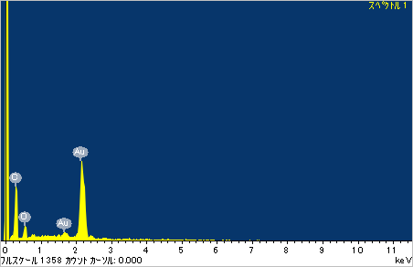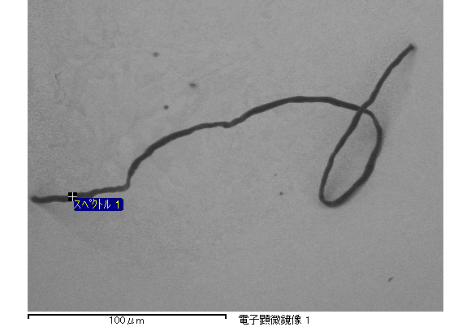

ｽﾍﾟｸﾄﾙ処理 :

省略されたﾋﾟｰｸはありません

処理ｵﾌﾟｼｮﾝ : 酸素 ｽﾄｲｷｵﾒﾄﾘ

繰り返し回数 = 1

ｽﾀﾝﾀﾞｰﾄﾞ :

Na Albite 1999/06/01

Mg MgO 1999/06/01

Al Al2O3 1999/06/01

Si SiO2 1999/06/01

S FeS2 1999/06/01

K MAD-10 Feldspar 1999/06/01

Ca Wollastonite 1999/06/01

Cr Cr 1999/06/01

Mn Mn 1999/06/01

Fe Fe 1999/06/01

Ni Ni 1999/06/01

|  |  |  |  |  |  |
| --- | --- | --- | --- | --- | --- |
| 元素 | 質量濃度 | 原子数 | 化合物 | 化学式 |  |
|  | [%] | 濃度[%] | 濃度[%] |  |  |
| Na K | 0.00 | 0.00 | 0.00 | Na2O |  |
| Mg K | 0.00 | 0.00 | 0.00 | MgO |  |
| Al K | 0.00 | 37.47 | 0.00 | Al2O3 |  |
| Si K | 0.00 | 0.00 | 0.00 | SiO2 |  |
| S K | 0.00 | 0.00 | 0.00 | SO3 |  |
| K K | 0.00 | 4.22 | 0.00 | K2O |  |
| Ca K | 0.00 | 0.00 | 0.00 | CaO |  |
| Cr L | 0.00 | 0.00 | 0.00 | Cr2O3 |  |
| Mn L | 0.00 | 0.00 | 0.00 | MnO |  |
| Fe L | 0.00 | 0.00 | 0.00 | FeO |  |
| Ni L | 0.00 | 0.00 | 0.00 | NiO |  |
| O | 0.00 | 58.31 |  |  |  |
| ﾄｰﾀﾙ | .01 |  |  |  |  |

ｽﾍﾟｸﾄﾙﾗﾍﾞﾙ: ｽﾍﾟｸﾄﾙ 2

ﾗｲﾌﾞﾀｲﾑ 54.1 s

収集ｼﾞｵﾒﾄﾘ[度] :

試料傾斜角 = 15.0

方位角 = 0.0

ｴﾚﾍﾞｰｼｮﾝ = 30.0

加速電圧 = 10.00 kV

ｽﾍﾟｸﾄﾙ全ｶｳﾝﾄ数 = 34065

|  |  |  |  |
| --- | --- | --- | --- |
| ｻﾝﾌﾟﾙﾃﾞｰﾀ : | ｴﾈﾙｷﾞｰ[eV] | 分解能[eV] | ｶｳﾝﾄ数 |
| ｽﾄﾛｰﾌﾞ : | 7.5 | 29.91 | 546176 |
|  |  |  |  |
| 最適化ﾃﾞｰﾀ : ｺﾊﾞﾙﾄ K線 |  |  |  |
|  | ｴﾈﾙｷﾞｰ[eV] | 分解能[eV] | ｶｳﾝﾄ数 |
| ｽﾄﾛｰﾌﾞ : | .0 | 33.07 | 594689 |
| 最適化元素 : | 6925.1 | 132.84 | 119949 |

